Herr

Sehr geehrter Herr Birkhäuser,

Heute dürfen wir Ihnen mit Freude unseren Mitarbeiter Tobias Oswald vorstellen.

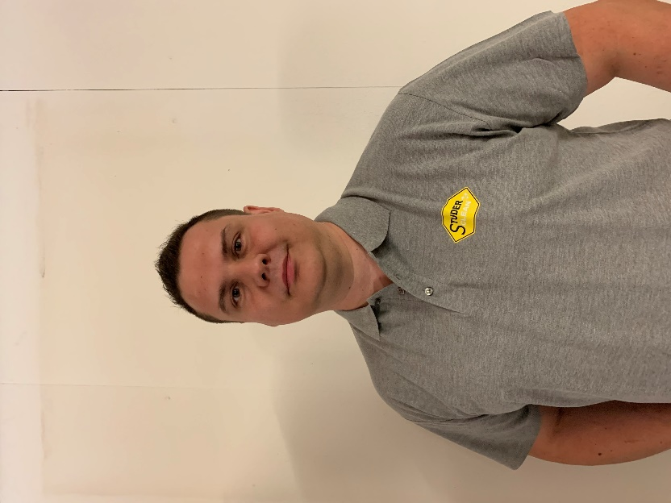Wir freuen uns Ihn bei uns

willkommen zu heissen.

Um die wachsenden Aufgaben und Projekte mit maximaler Betreuung zu begleiten, haben wir unser Team verstärkt. Wir freuen uns, Ihnen unseren neuen Mitarbeiter Tobias Oswald vorstellen zu dürfen.

Ab dem 01.08.2020 unterstützt er uns in den Bereichen von Brand- und Wasserschadensanierungen sowie in der Industriereinigung. Tobias Oswald ist bereits seit 10 Jahren in der Branche tätig.

Wir wünschen Tobias einen guten Start, viel Erfolg und Freude an der Arbeit in unserem Team.

Freundliche Grüsse

Jörg Studer und Gregory Hemmig

Geschäftsleitung

**Viele tun was sie können, wir können was wir tun.**